Обзор обращений граждан и организаций, поступивших в
Федеральную службу по надзору в сфере здравоохранения,
в декабре 2019 года

В декабре 2019 года в центральный аппарат Федеральной службы по надзору в сфере здравоохранения поступило 3228 обращений граждан и организаций, в территориальные органы Росздравнадзора по субъектам Российской Федерации – 5756. Данные показатели говорят об увеличении количества обращений в центральный аппарат Росздравнадзора на 10,2% (298 обращений) и в территориальных органах Росздравнадзора по субъектам Российской Федерации на 16% (792 обращения) по сравнению с прошлым месяцем 2019 года.
Сравнительный анализ динамики поступления обращений показал, что в центральный аппарат Росздравнадзора количество писем по вопросам качества оказания медицинской помощи населению увеличилось по сравнению с прошлым месяцем 2019 года на 6,5% и составило 1713 обращений; по вопросам лекарственного обеспечения обратилось 993 гражданина, что на 145 обращений или 17,1% больше соответственно. В территориальных органах Росздравнадзора по субъектам Российской Федерации также наблюдается увеличение количества обращений по вопросам качества оказания медицинской помощи населению на 12% (с 3057 обращений в ноябре до 3425 обращений в декабре), количество обращений по вопросам лекарственного обеспечения отдельных категорий граждан увеличилось на 33,3% (с 1155 обращений в ноябре до 1540 обращений в декабре).

Таблица. Обращения, поступившие в Росздравнадзор в декабре 2019 года

Форма обращения | Центральный аппарат Росздравнадзора | Территориальные органы Росздравнадзора по субъектам Российской Федерации
Электронный документ | 53,1% | 40,8%
Письменное обращение | 24,2% | 48,7%
Телефоны «Горячей линии» | 22,6% | 10,4%
Другое | 0,1% | 0,1%

Количество поступивших обращений на 100 тыс. жителей в декабре 2019 года в целом соответствует среднему показателю по России во всех федеральных округах, за исключением Северо-Кавказского, Дальневосточного и Приволжского, откуда за месяц поступило наименьшее количество обращений. Самые высокие показатели активности отмечены в Центральном и Южном федеральных округах. В Центральном, Южном, Северо-Западном, Сибирском и Уральском федеральных округах активнее всего направляли свои обращения авторы, проживающие в г. Москве, г. Санкт-Петербурге, городе федерального значения Севастополе, Волгоградской, Калининградской, Калужской, Иркутской, Ленинградской, Московской, Новосибирской, Томской, Тюменской и Челябинской областях, Республике Коми, Алтайском, Краснодарском и Красноярском краях.

График. Структура обращений граждан и организаций, поступивших в Росздравнадзор в декабре 2019 года

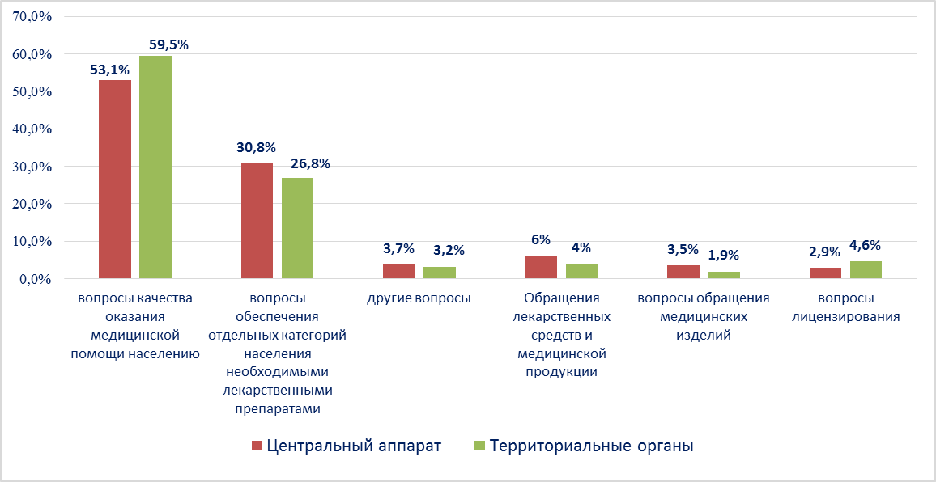

Наиболее часто заявители обращались в Росздравнадзор по вопросу ненадлежащего, по их мнению, качества медицинской помощи, оказанной в медицинских организациях, находящихся в ведомстве субъекта Российской Федерации – 71,8%, федеральных медицинских организаций 7,6% обращений; в 17,3% обращений содержались жалобы на частные медицинские организации, 3,3% обращений поступило с жалобами на ведомственные медицинские организации.
По результатам рассмотрения обращений граждан и организаций в центральном аппарате и территориальных органах Росздравнадзора по принадлежности в органы государственной власти в сфере здравоохранения по субъектам Российской Федерации, иные государственные органы, органы местного самоуправления и другие организации направлено на рассмотрение в соответствии с действующим законодательством 4169 писем, 2960 авторам даны необходимые разъяснения, отказано в удовлетворении просьб 41 заявителю, приняты меры для реализации законных прав и интересов граждан по 602 обращениям.
По результатам документарных и выездных проверок, а также анализа информации, полученной из органов государственной власти в сфере здравоохранения по субъектам Российской Федерации, факты, изложенные заявителями, не подтвердились в 523 случаях, в 188 случаях факты подтвердились полностью, в 160 обращениях факты подтвердились частично. По результатам проверок информация направлена в органы государственной власти и прокуратуры субъектов Российской Федерации, выданы предписания об устранении выявленных нарушений, составлены протоколы об административном правонарушении.

